Lixo que vira brinquedo!

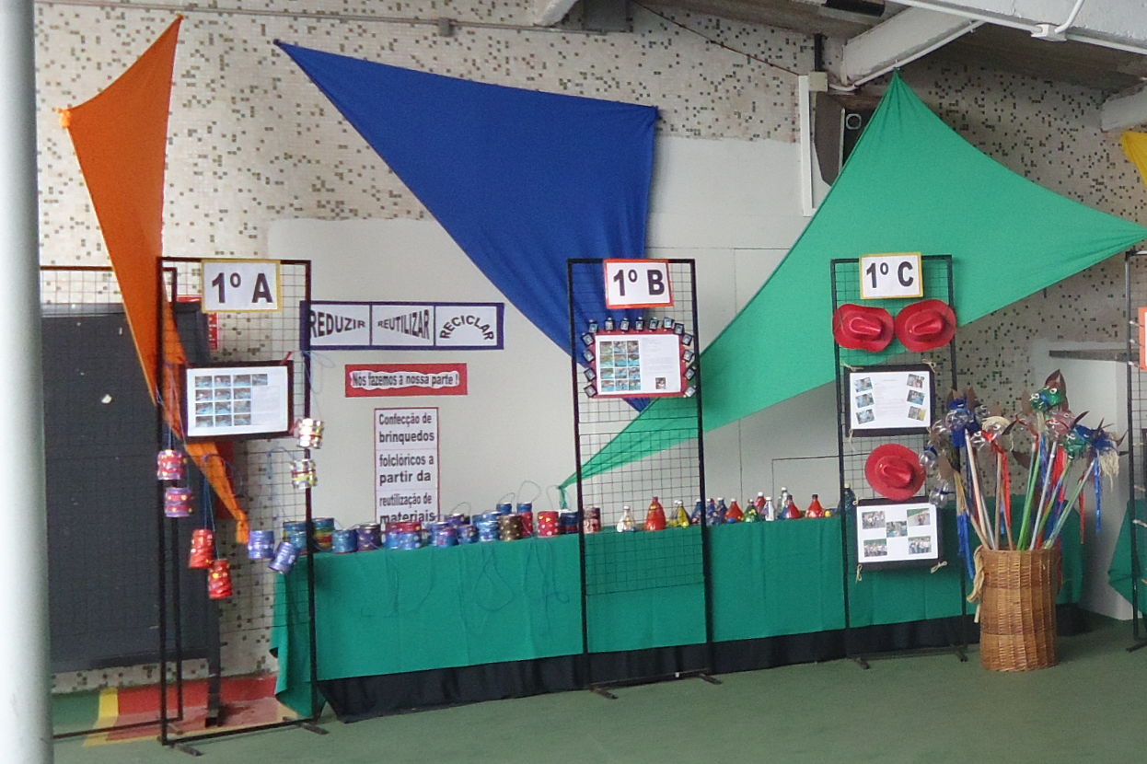
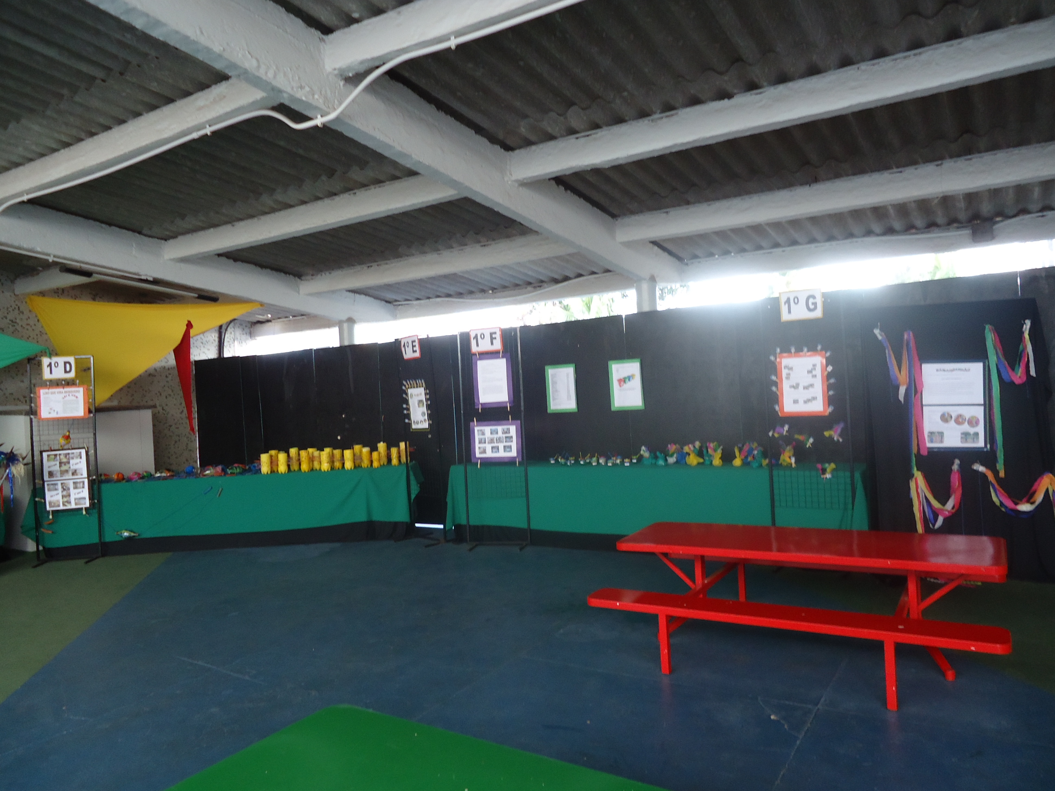

No mês de agosto, os alunos dos 1os anos refletiram muito sobre os três Rs:


EDUZIR
EUTILIZAR
ECICLAR

O resgate dos brinquedos folclóricos possibilitou a confecção de brinquedos, reutilizando materiais que seriam descartados, como garrafas pet, latas, mangueiras, jornais e muitos outros.
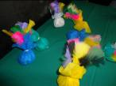
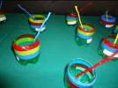
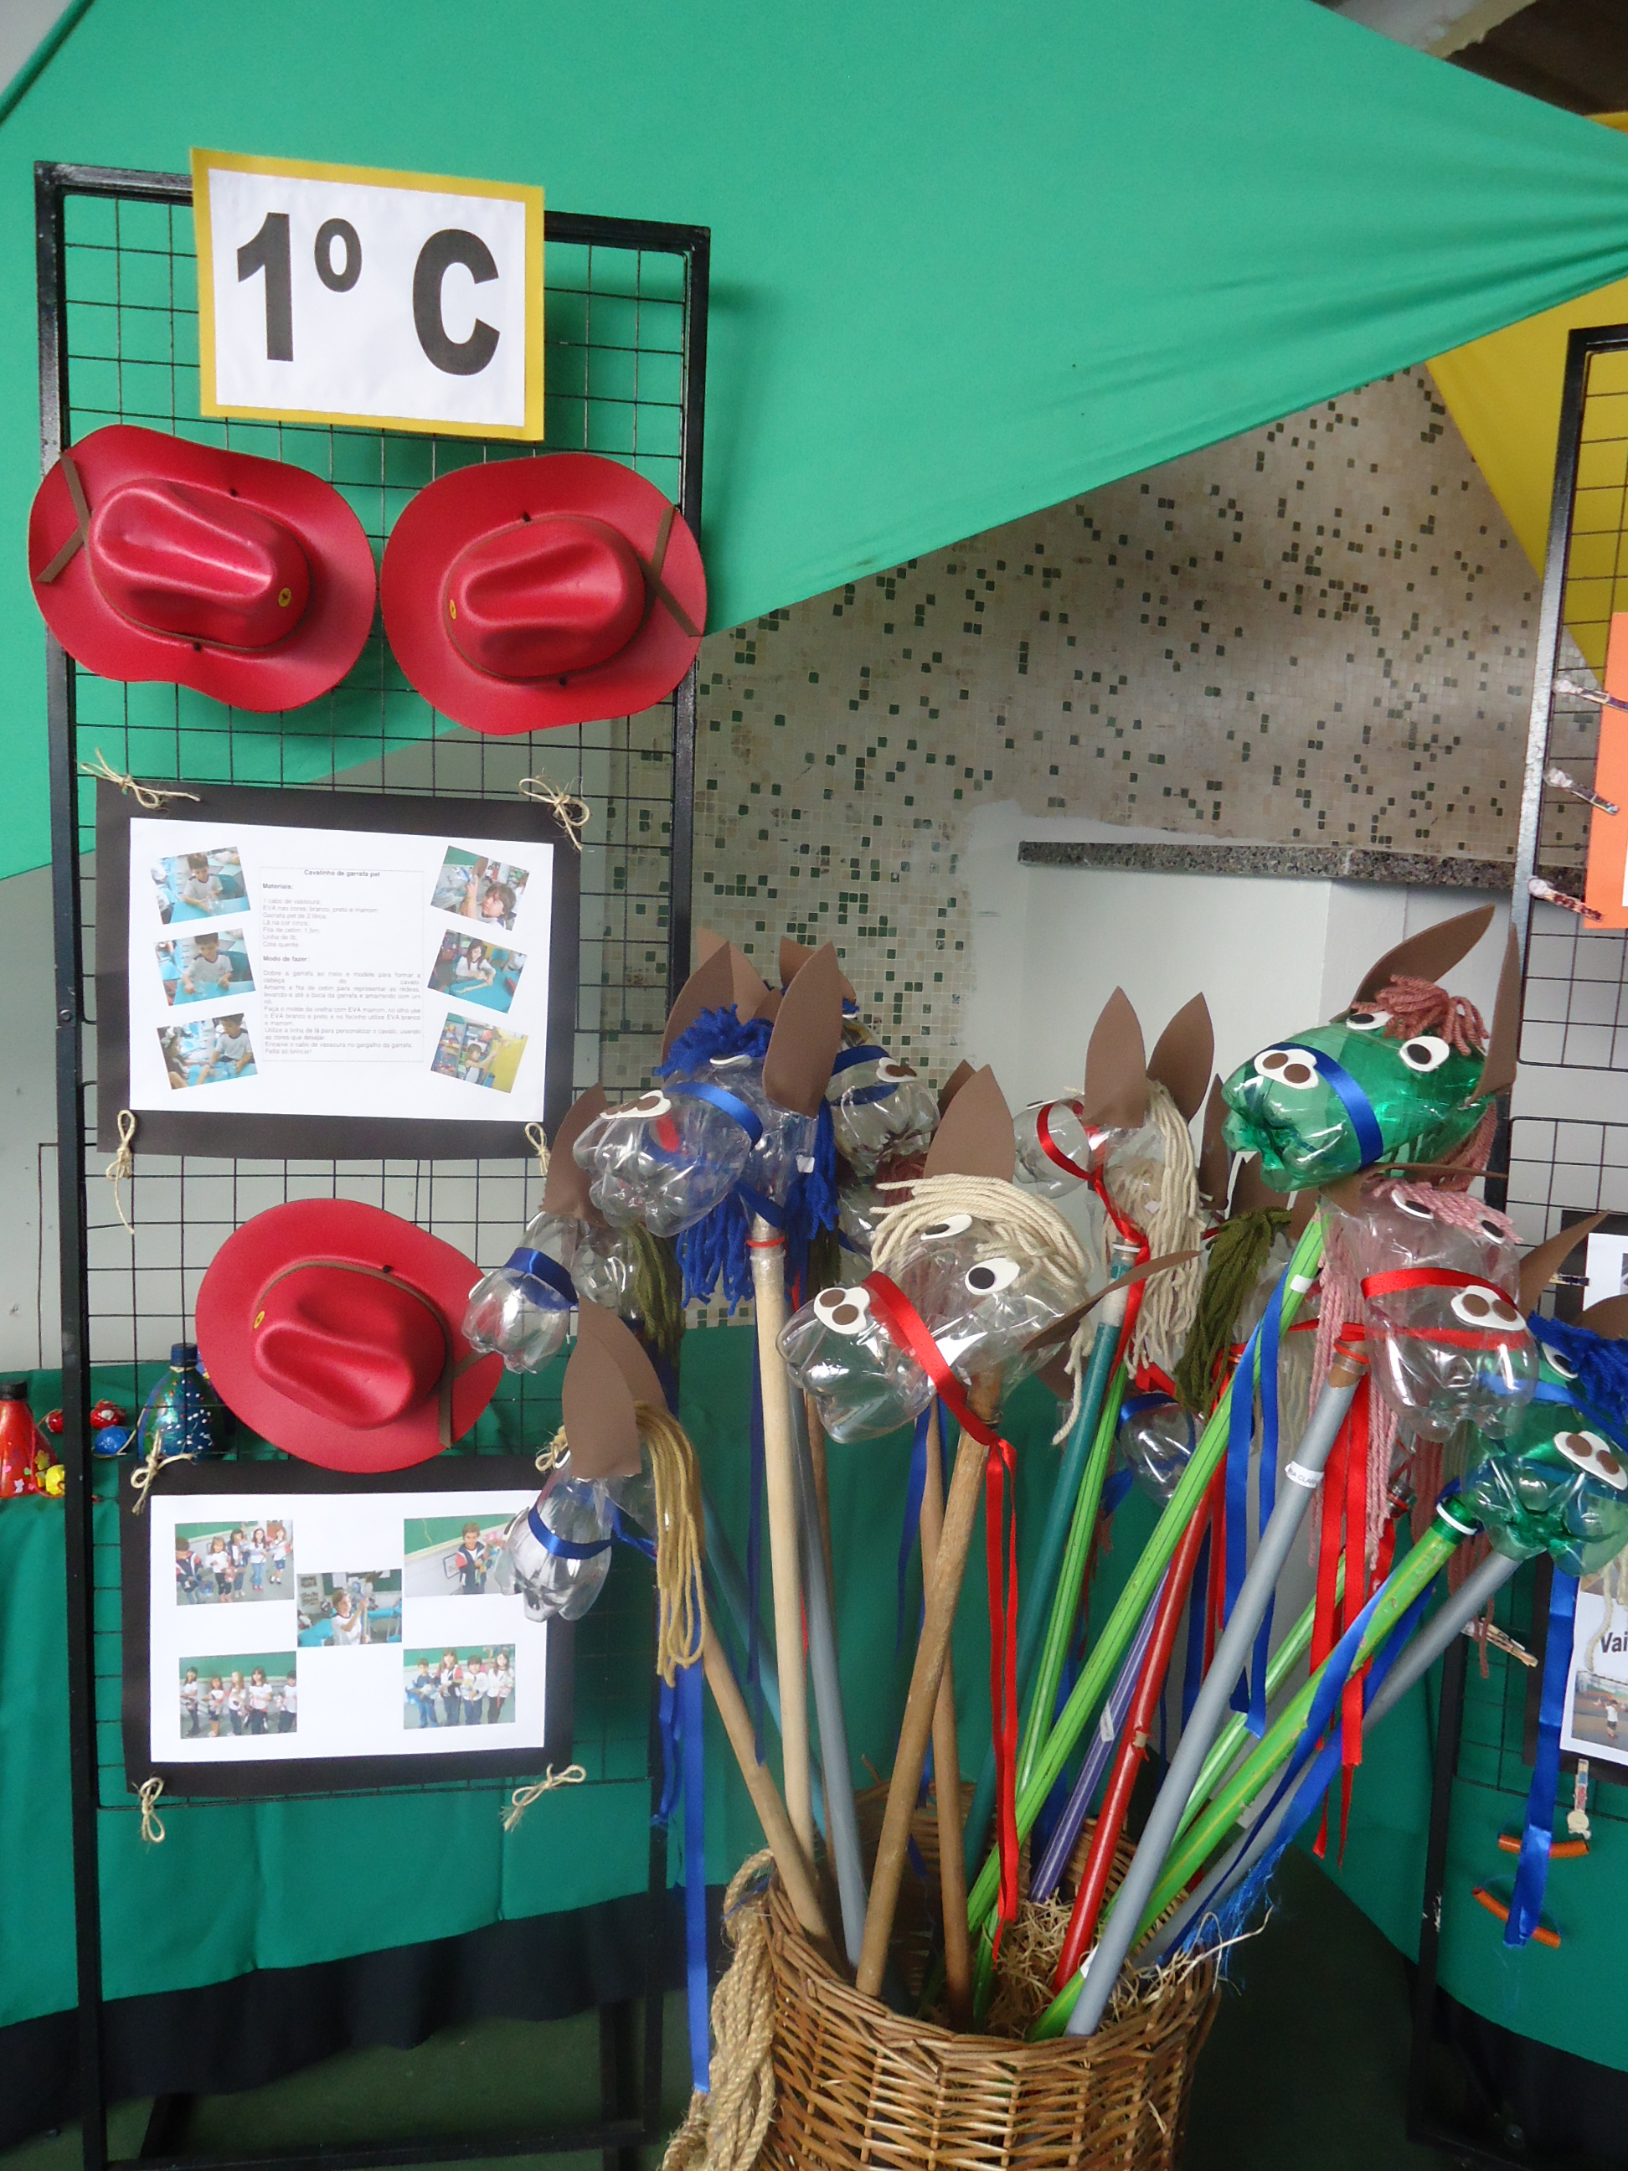
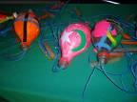

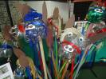

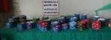
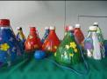
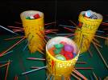

Confiram as fotos do processo de criação dos brinquedos: (link para as fotos por turma)

Durante as aulas, surgiram muitas dúvidas:

o papel

o vidro
o plástico

o açúcar
o leite

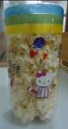
Dúvidas resolvidas na “SESSÃO PIPOCA”, que ficou melhor ainda, com a presença dos pais!
Durante a sessão, a pipoca não “rolou solta”, mas sim aí
As fotos contam a alegria da plateia!

“Feito por nós”

